**ГОСУДАРСТВЕННОЕ БЮДЖЕТНОЕ УЧРЕЖДЕНИЕ ДОПОЛНИТЕЛЬНОГО ОБРАЗОВАНИЯ**

**ДВОРЕЦ ДЕТСКОГО (ЮНОШЕСКОГО) ТВОРЧЕСТВА ВЫБОРГСКОГО РАЙОНА**

**САНКТ-ПЕТЕРБУРГА**

**(ГБУ ДО ДДЮТ)**

**Методическая разработка**

**для педагогов хореографических студий**

«Как подготовить ребенка для поступления в хореографическое училище»

Автор: Фредрикссон Евгения Анатольевна,

педагог дополнительного образования

Консультант: Кузнецова Татьяна Юрьевна,

методист

Санкт-Петербург

**Содержание**

Пояснительная записка 3

Подготовка ребенка для поступления в профессиональное хореографическое училище 5

Список информационных источников 7

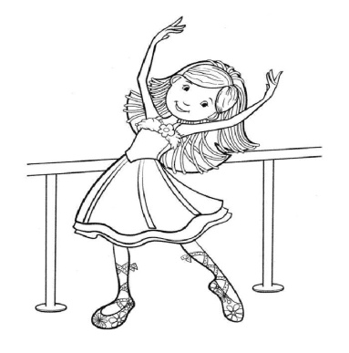

# Пояснительная записка

Кто, как не педагог-хореограф, знает, что «Танец» не из тех искусств, преуспеть в котором можно без усилий.

Балет – высшая форма хореографии. Он включает в себя драматургию, музыку, танец, изобразительное искусство. Но все они существуют в балете не сами по себе, а подчинены хореографии, являющейся центром их синтеза. Ее носителями и проводниками в балете – искусстве красоты и изящества человеческого тела – являются танцовщицы и танцовщики.

**Актуальность данной разработки** заключается в том, что обучаться хореографическому искусству в специализированных учебных заведениях можно, начиная с достаточно раннего возраста. Существуют колледжи, принимающие абитуриентов на некоторые [хореографические специальности](https://moeobrazovanie.ru/horeografiya_specialities.html) на базе 5 и 7 классов общеобразовательной школы. Срок обучения в таких учебных заведениях составляет соответственно от 7 до 5 лет. В вузах срок обучения составляет 4-5 лет. Отбор студентов на хореографические специальности проводится по результатам вступительных экзаменов по общеобразовательным предметам (или [ГИА](https://moeobrazovanie.ru/chto_takoe_gia_2013.html) и [ЕГЭ](https://moeobrazovanie.ru/article.php?path=ediniy_gosudarstvenniy_ekzamen)) и творческих испытаний.

На хореографические специальности в вузы принимаются лица, имеющие диплом о среднем или высшем профессиональном образовании в области хореографии. Для поступления на данные специальности в какой-либо колледж кроме аттестата об окончании общеобразовательной школы нужно обладать соответствующими творческими способностями и физическими качествами. Иметь документы об окончании детской танцевальной или музыкальной школы вовсе не обязательно. Однако их наличие только приветствуется.

Творческие вступительные испытания направлены на выявление у абитуриентов музыкально-ритмических, координационных способностей и физических (природных) данных. Экзамен по хореографии обычно проводится в несколько этапов. Поступающих проверяют, например, на гибкость, чувство ритма, умение слушать музыку, натянутость стопы и прочее.

Визуально изучаются форма и пропорции тела в положении стоя с сомкнутыми стопами ног (I невыворотная позиция ног) в четырех ракурсах: лицом, левым и правым боком и спиной. Предпочтение отдается детям умеренно долихоморфного типа сложения: узкокостным, с нормальным или слегка удлиненным корпусом, узкими или в норме плечами, с удлиненными ровными ногами, такими же руками, тонкими кистями и пальцами рук. Стопы должны иметь ярко выраженные своды, первый и второй пальцы - одинаковой длины. Голова и шея пропорциональны телу ребенка. Черты лица правильные. Лицо выразительное.

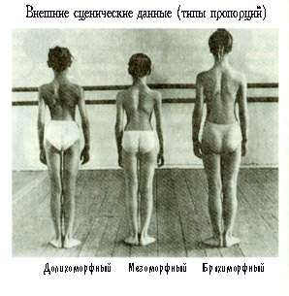 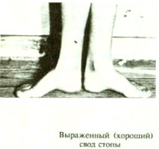 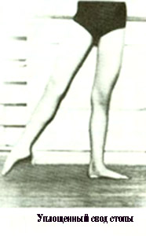

Принимаются для занятий классическим танцем также дети со средним или мезоморфным типом сложения, обладающие выразительной сценической внешностью. При приеме мальчиков средний (мезоморфный) тип сложения даже предпочтителен. На втором туре проводится тщательное медицинское обследование детей детскими врачами всех специальностей. Во время осмотра присутствие педагогов тех классов, в которых будут учиться дети, обязательно, поскольку им следует знать мнение врачей-специалистов о здоровье и атомо-физиолого-психологических особенностях каждого их будущего ученика.

Для занятий классическим танцем не могут быть приняты дети с выраженными переразгибаниями в локтевых суставах. Важны форма и состояние стоп. У правильной стопы первый и второй пальцы одинаковой длины, своды стоп хорошо выражены. Ярко выраженные продольное и поперечное плоскостопие при приеме нежелательны.  
Определяется тип сложения тела ребенка (долихоморфный, мезоморфный, брахиморфный) и его тип высшей нервной деятельности (темперамент холерика, сангвиника, флегматика, меланхолика).

Во время третьего тура рассматриваются профессиональные данные, а также проверяются музыкальность, ритмичность, координация движений и артистичность. Сначала проверяются ритмичность и музыкальность кандидатов. Они по нескольку человек должны пройти по залу под музыку. Темп музыки должен меняться: то ускоряться, то замедляться. Восприятие ритмичного рисунка проверяется следующим образом: концертмейстер, играя на рояле, задает определенный ритмический узор, экзаменуемый хлопками в ладоши должен повторить его. При этом обращается внимание на быстроту реакции и запоминание мелодии.

Для поступления на некоторые[хореографические специальности](https://moeobrazovanie.ru/horeografiya_specialities.html) абитуриентам необходимо иметь еще и опыт работы в профессиональной балетной труппе от 3 до 8 лет.

Цель – разработка рекомендаций для педагогов по подготовке ребенка для поступления в профессиональное хореографическое училище.

Задачи:

1. Исследовать особенности подготовки ребенка для поступления в профессиональное хореографическое училище.
2. Выявить возможные маршруты ребенка школьного возраста с целью поступления в хореографическое училище.

# Подготовка ребенка

# для поступления в профессиональное хореографическое училище

Танец является наиболее гармоничным видом искусства, который позволяет развить необходимые для любого человека данные — осанку, координацию, умение ориентироваться в пространстве и т.д. С помощью регулярных занятий танцем, особенно в раннем возрасте, можно скорректировать физические недостатки: сколиоз, лордоз, плоскостопие, «завернутость» бёдер и так далее. Именно желание родителей видеть своего ребёнка стройным, подтянутым, физически выносливым и определяет их решение.

Занятия танцем позволяют развить у ребёнка эстетическое восприятие, эмоциональность, получить знания в области искусства танца, развить музыкальность.

Танец, будучи неотъемлемой частью духовной культуры, способен не только аккумулировать социально-исторический опыт, но и накапливать собственный духовный потенциал, поскольку его сущность заключается в том, что он является духовно-практическим способом освоения действительности. Исследования социологов свидетельствуют, что уровень художественных потребностей во время занятий танцем тесно связан со степенью культурного развития личности.

Занятия танцем организуют и дисциплинируют детей, вносят разнообразие в их жизнь, повышают уровень культурного развития, частично компенсирует низкий уровень двигательной активности, формируют навыки организации двигательного режима, способствуют укреплению здоровья, физическому развитию, повышению работоспособности.

В нашей стране длительное время функционируют четыре основные системы обучения различным видам искусств, в том числе и хореографическому искусству: художественное образование, дополнительное образование, предпрофессиональное и профессиональное образование.

Эти системы, к сожалению, в настоящий момент модифицируются и разрушаются во многом благодаря коммерциализации процесса обучения, но и также из-за реформ, которые исходят из соответствующих министерств и ведомств, старающихся таким способом оптимизировать затраты на обучение.

Уровень профессионального образования:

1. Хореографические училища. Начальное профессиональное образование в сфере хореографического искусства имеет ряд особенностей. Прежде всего, это жёсткий отбор детей по критериям природной одарённости и обучение их по определённой системе. В профессиональных хореографических образовательных учреждениях существует: набор дисциплин, зафиксированных в учебном плане, чёткий график посещения занятий, группы подразделяются по возрасту, даются глубокие знания об основах танца, о танцевальной культуре и мире танца в целом.

2. Среднее образование осуществляется на основе хореографических отделений или кафедр в колледжах культуры и искусств. На данном этапе междисциплинарный характер образовательной и профессиональной подготовки должен быть направлен в сторону предоставления знаний из разных сфер профессиональной хореографической деятельности: исполнительской, преподавательской, постановочной, организационно-управленческой, научной.

3. Высшее хореографическое образование — осуществляется на кафедрах хореографии академий или университетов культуры и искусств. Данный этап предусматривает обучение бакалавров, формирование модулей элитарной подготовки одарённой молодёжи, способной в дальнейшем освоить более сложные и напряжённые программы магистров, а далее — более продвинутый аспирантский модуль подготовки аналитиков и исследователей.

4. Послевузовское образование осуществляется, в основном, на базе академий и университетов. Предполагает практическую и теоретическую подготовку. Практическая подготовка осуществляется на базе ассистентуры- стажировки. Теоретическая подготовка осуществляется в аспирантуре и докторантуре, где разработаны специальные модули воспитания аналитиков-исследователей.

Основное внимание в профессиональном обучении уделяется классическому танцу, далее следует народно-сценический танец и только на третьем месте — современные направления танца.

# Список литературы

1. Базарова Н.П. Классический танец. Методика обучения... – М. 2015.
2. Базарова Н., Мей В. Азбука классического танца: Учебно-методическое пособие. 2-е изд. - Л.: Искусство. 2014. -207 с.
3. Бахрушин Ю. А. История русского балета. Учебное пособие для ин-тов культуры, театр., хореогр. и культ.-просвет, училищ. Изд. 2-е. - М., «Просвещение», 2017.
4. Блок Л.Д.Классический танец. - М. 2017.
5. Возрастная и педагогическая психология. Учеб. Пос. для ст-в пед. ин-ов. Под ред. проф. А.В. Петровского. - М.: 2017.

**Список электронно-образовательных ресурсов**

1.<https://pandia.ru/text/78/417/60796.php>

2.<https://www.liveinternet.ru/users/anna_bale/post146214841>